РЕСПУБЛИКА БЕЛАРУСЬ

┌─────────────────────────┐
ПАСПОРТ │ │
воинского захоронения │ │
(захоронения жертв войн) │ 1129│
└─────────────────────────┘
(учетный номер)
Место и дата захоронения: Минская область, Минский район, Папернянский сельсовет,д.Паперня,1944год (область, район, город, сельсовет, населенный пункт, число, месяц, год)
2. Вид захоронения: братская могила
3. Охранная зона (границы захоронения): 20 х 20 м ____________________________________
4. Краткое описание захоронения и его состояние: гранитный обелиск высотой 2,2м.
Рядом – мемориальная надгробная плита с именами погибших. Размером 120х80см. Установлен в 1975г.
Состояние – хорошее.___________________________
5. Количество захороненных:
Всего | В том числе по категориям |  |  |  |  |  |  |  | Из них |  | Приме-  чание
Всего | военнослужащих |  | участников сопротивления |  | военнопленных |  | жертв войн |  |  |  | Приме-  чание
Всего | изве-  стных | неиз-  вест-  ных | изве-  стных | неиз-  вест-  ных | изве-  стных | неиз-  вест-  ных | изве-  стных | неиз-  вест-  ных | изве-  стных | неиз-  вест-  ных | Приме-  чание
44 | 0 | 40 | 4 | 0 | 0 | 0 | 0 | 0 | 4 | 40
6. Персональные сведения о захороненных:
N  п/п | Воинское звание | Фамилия | Собственное имя | Отчество (если таковое имеется) | Дата рождения | Дата гибели или смерти | Место первичного захоронения | Место службы | Место рождения и призыва
1 | Партизан | БЕЛЬЧЕНКО |  |  |  |  | Д. Паперня  (сквер)
2 | Партизан | ГРОШЕВ | ИЛЬЯ | Е |  |  | Д. Паперня  (сквер)
3 | Партизан | ЛЕОНОВИЧ |  |  |  |  | Д. Паперня  (сквер)
4 | Партизан | МИХАЛЕВИЧ | МИХАИЛ | ДЕМЬЯНОВИЧ | 1897 | 1944 | Д. Паперня  (сквер)

7. Кто осуществляет уход за захоронением: Папернянский сельисполком,ГУО «Папернянская средняя школа»
8. Фотоснимок захоронения  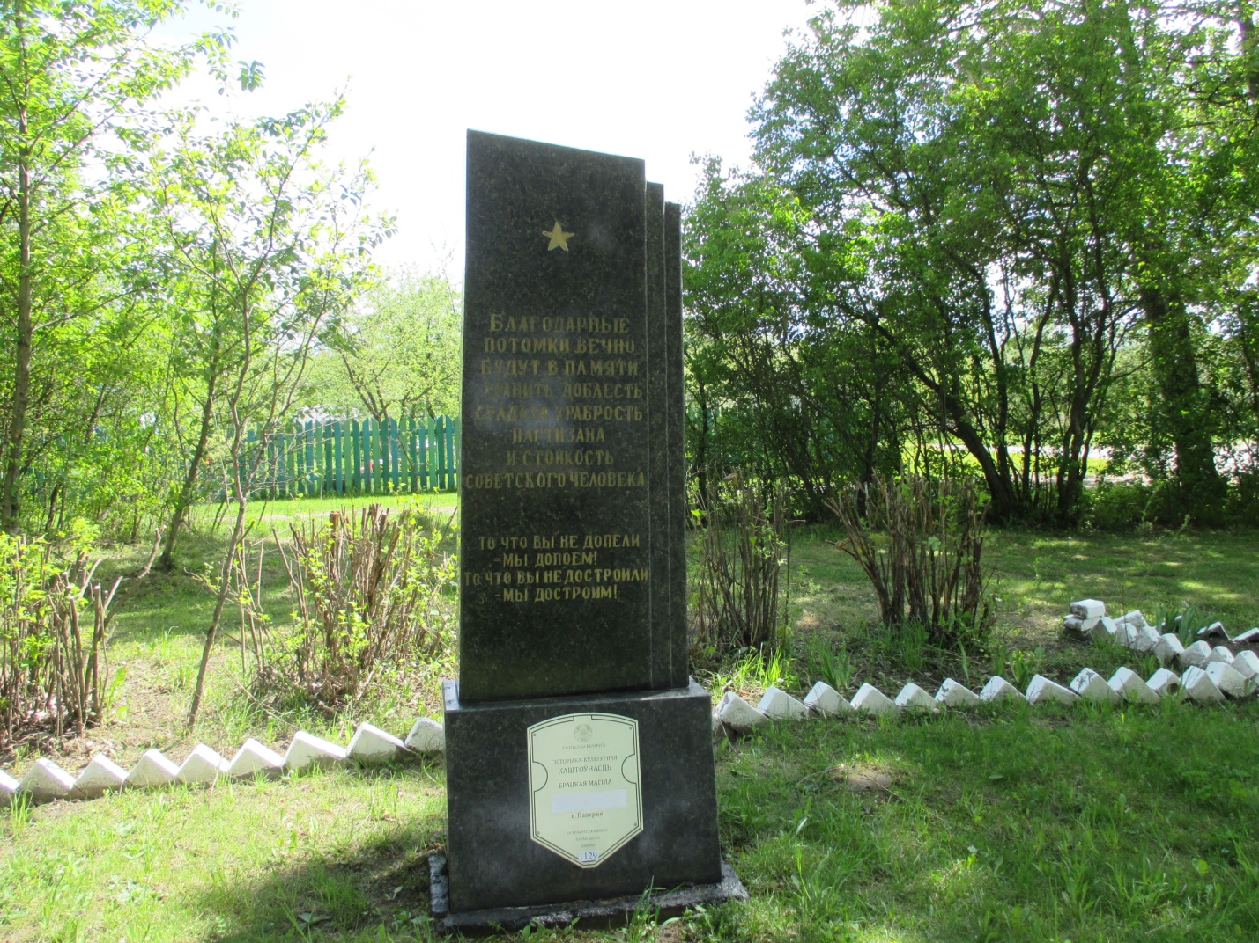 |  | 9. Карта расположения  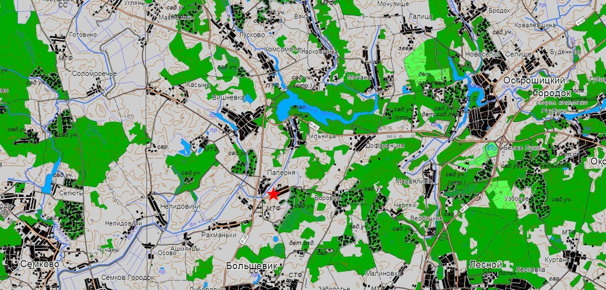

10. Дополнительная информация _____________________________________________
___________________________________________________________________________
___________________________________________________________________________
11. Подписи уполномоченных представителей:

местного исполнительного _________________________________________
и распорядительного органа (председатель районного
базового территориального уровня _________________________________________
М.П. исполнительного комитета)

___________________________Ярмош П.А.

__ _______________ 20__ г.

военного комиссариата ___________________________Сметанин С.В.
М.П. (районный военный комиссар)

__ _______________ 20__ г.

